**6 用户界面设计说明**

6.1设计说明

如使用软件，设计理念，一致性，基本组件等。

6.2界面展示及说明

6.2.1登陆注册

登录界面以雪山为背景，简洁明了，位于页面中央，包含两个输入框——用户名和密码，以及一个蓝色的“Log On”按钮。此外，页面下方提供了“Change Password”（修改密码）和“Register One”（注册）两个选项，用户可以方便地选择其他操作。整体设计以清晰的图标提示和简洁的布局，确保用户能够快速完成登录操作。

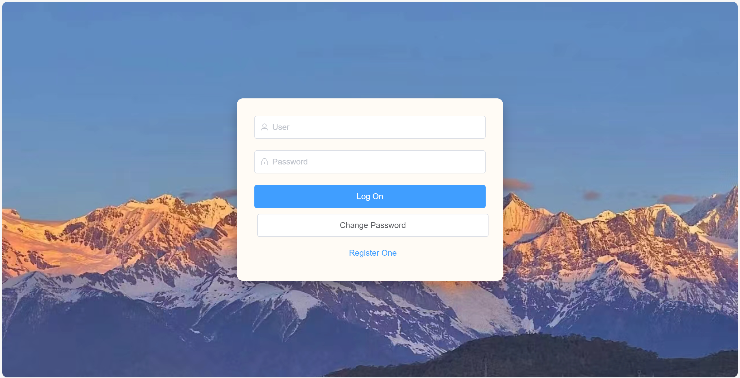

当用户选择注册时，界面会弹出一个覆盖在背景上的注册窗口，同样保持简洁的设计风格。注册窗口包含三个输入框：用户名、密码和确认密码，每个输入框都配有相应的图标，帮助用户识别。注册按钮采用与登录按钮相同的蓝色，保持视觉一致性。整体设计突出用户体验，利用干净的界面和自然的背景，提供了一个舒适且易于使用的操作环境。

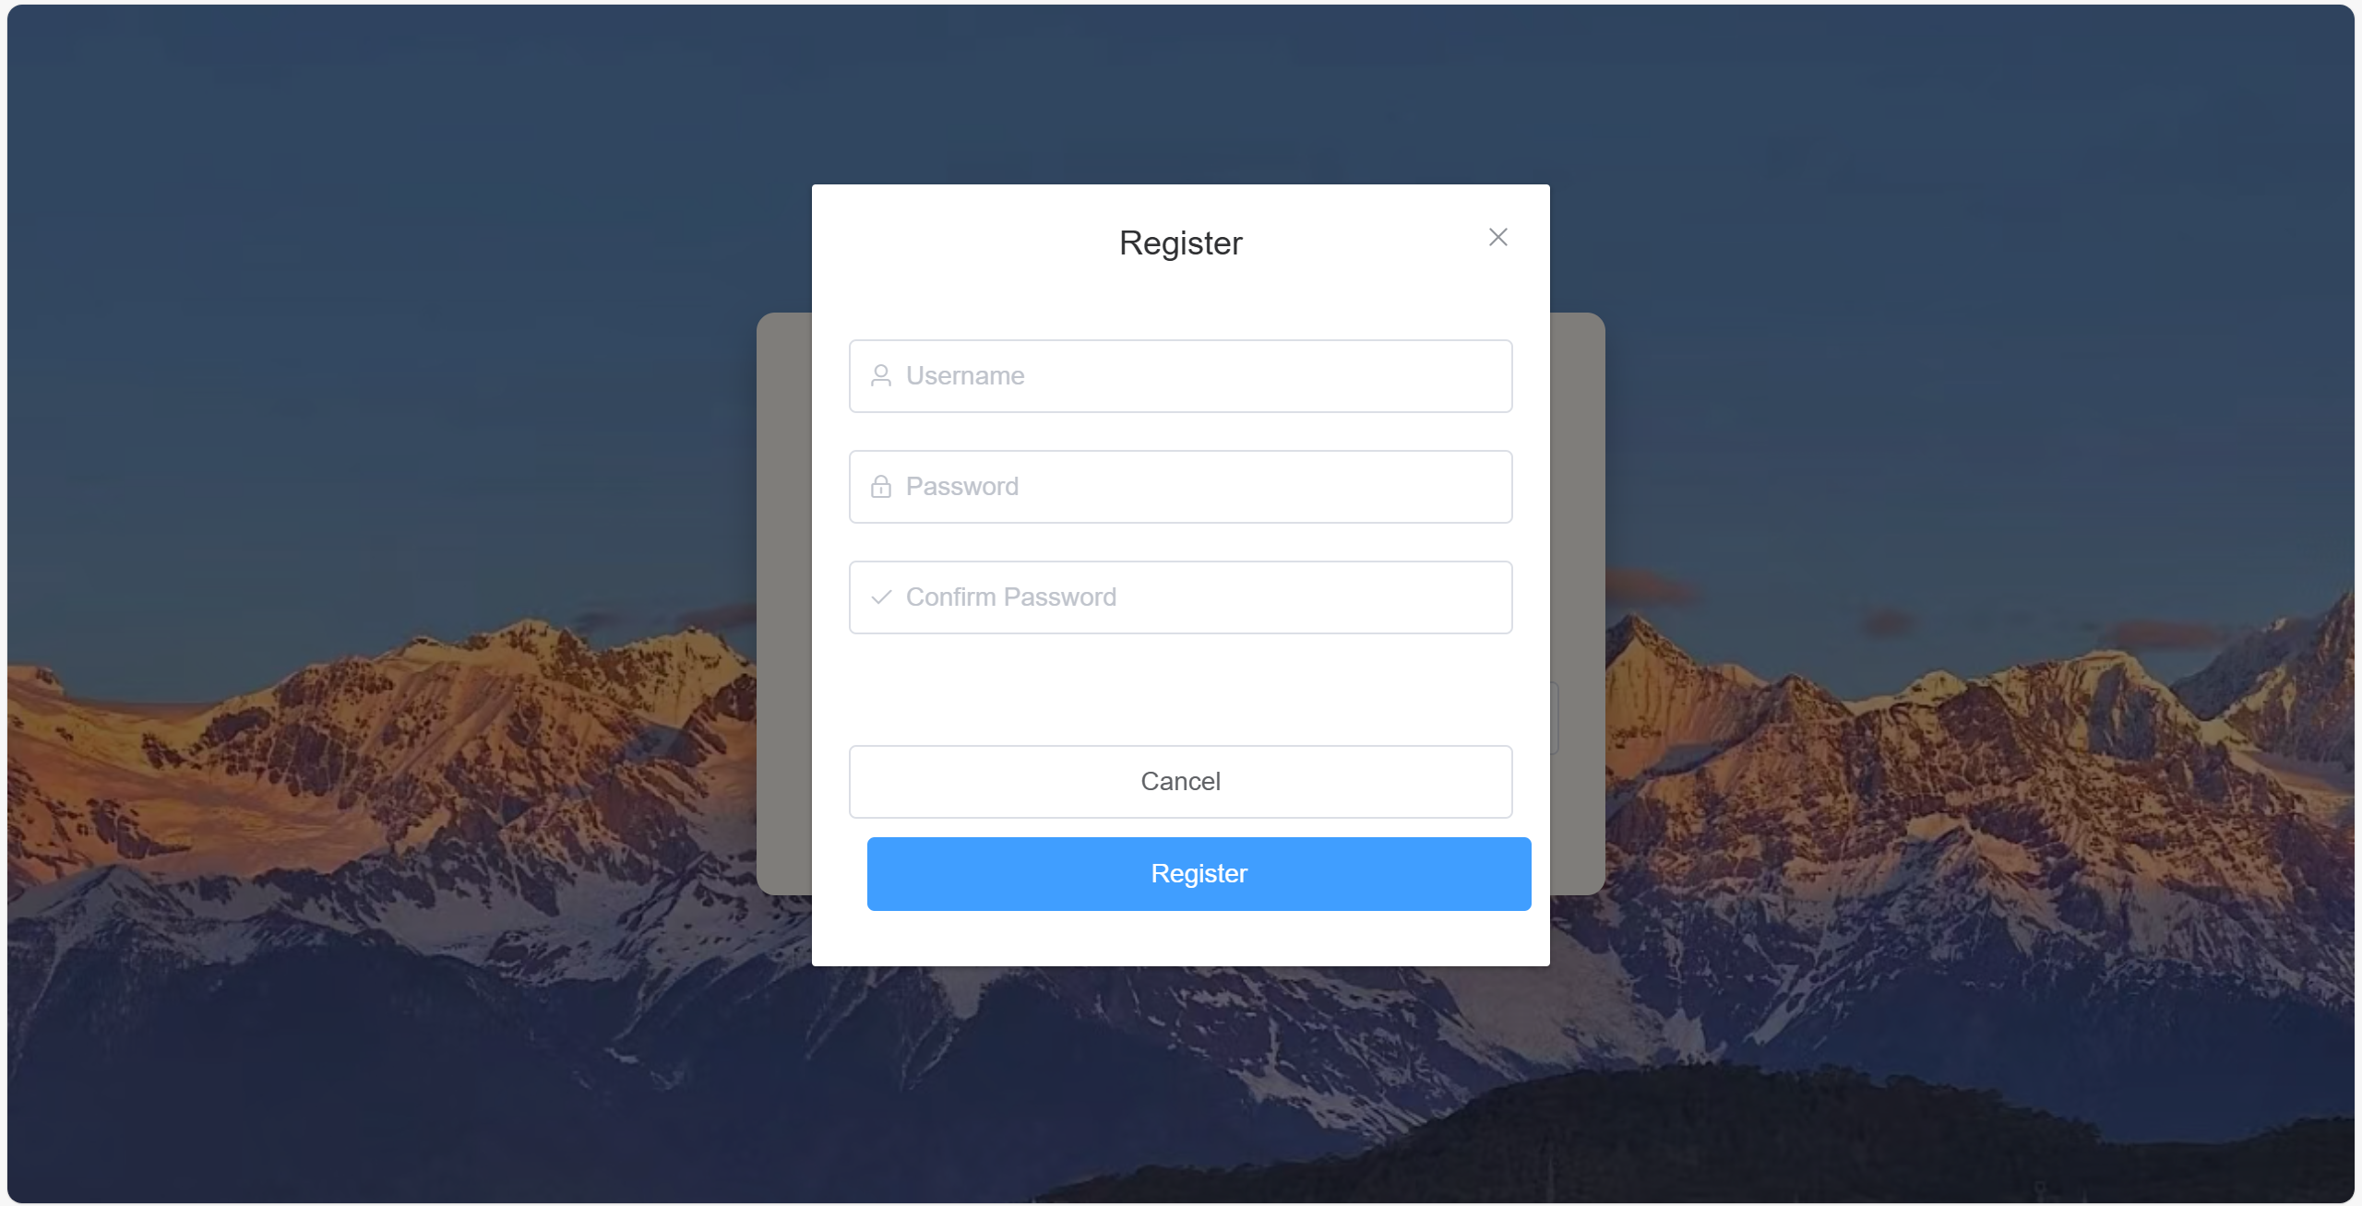

6.2.2个人中心

个人中心界面以渐变蓝色为背景，主区域展示了用户的基本信息，包括用户名“learn-000”、身份“Administrator（管理员）”以及一个用户编号。用户头像以默认的灰色圆形图标显示，头像下方有两个操作按钮：“Edit（编辑）”和“Sign Out（退出）”，分别采用蓝色和白色按钮，以区分主要操作和次要操作。界面底部有一段欢迎信息，鼓励用户参与到SAP MM模块的使用中。

左上角的房子图标可以点击跳转到首页，设计直观便捷，符合用户习惯。这一设计增强了导航功能，使用户在各个界面之间快速切换，提升了用户体验的流畅性和效率。

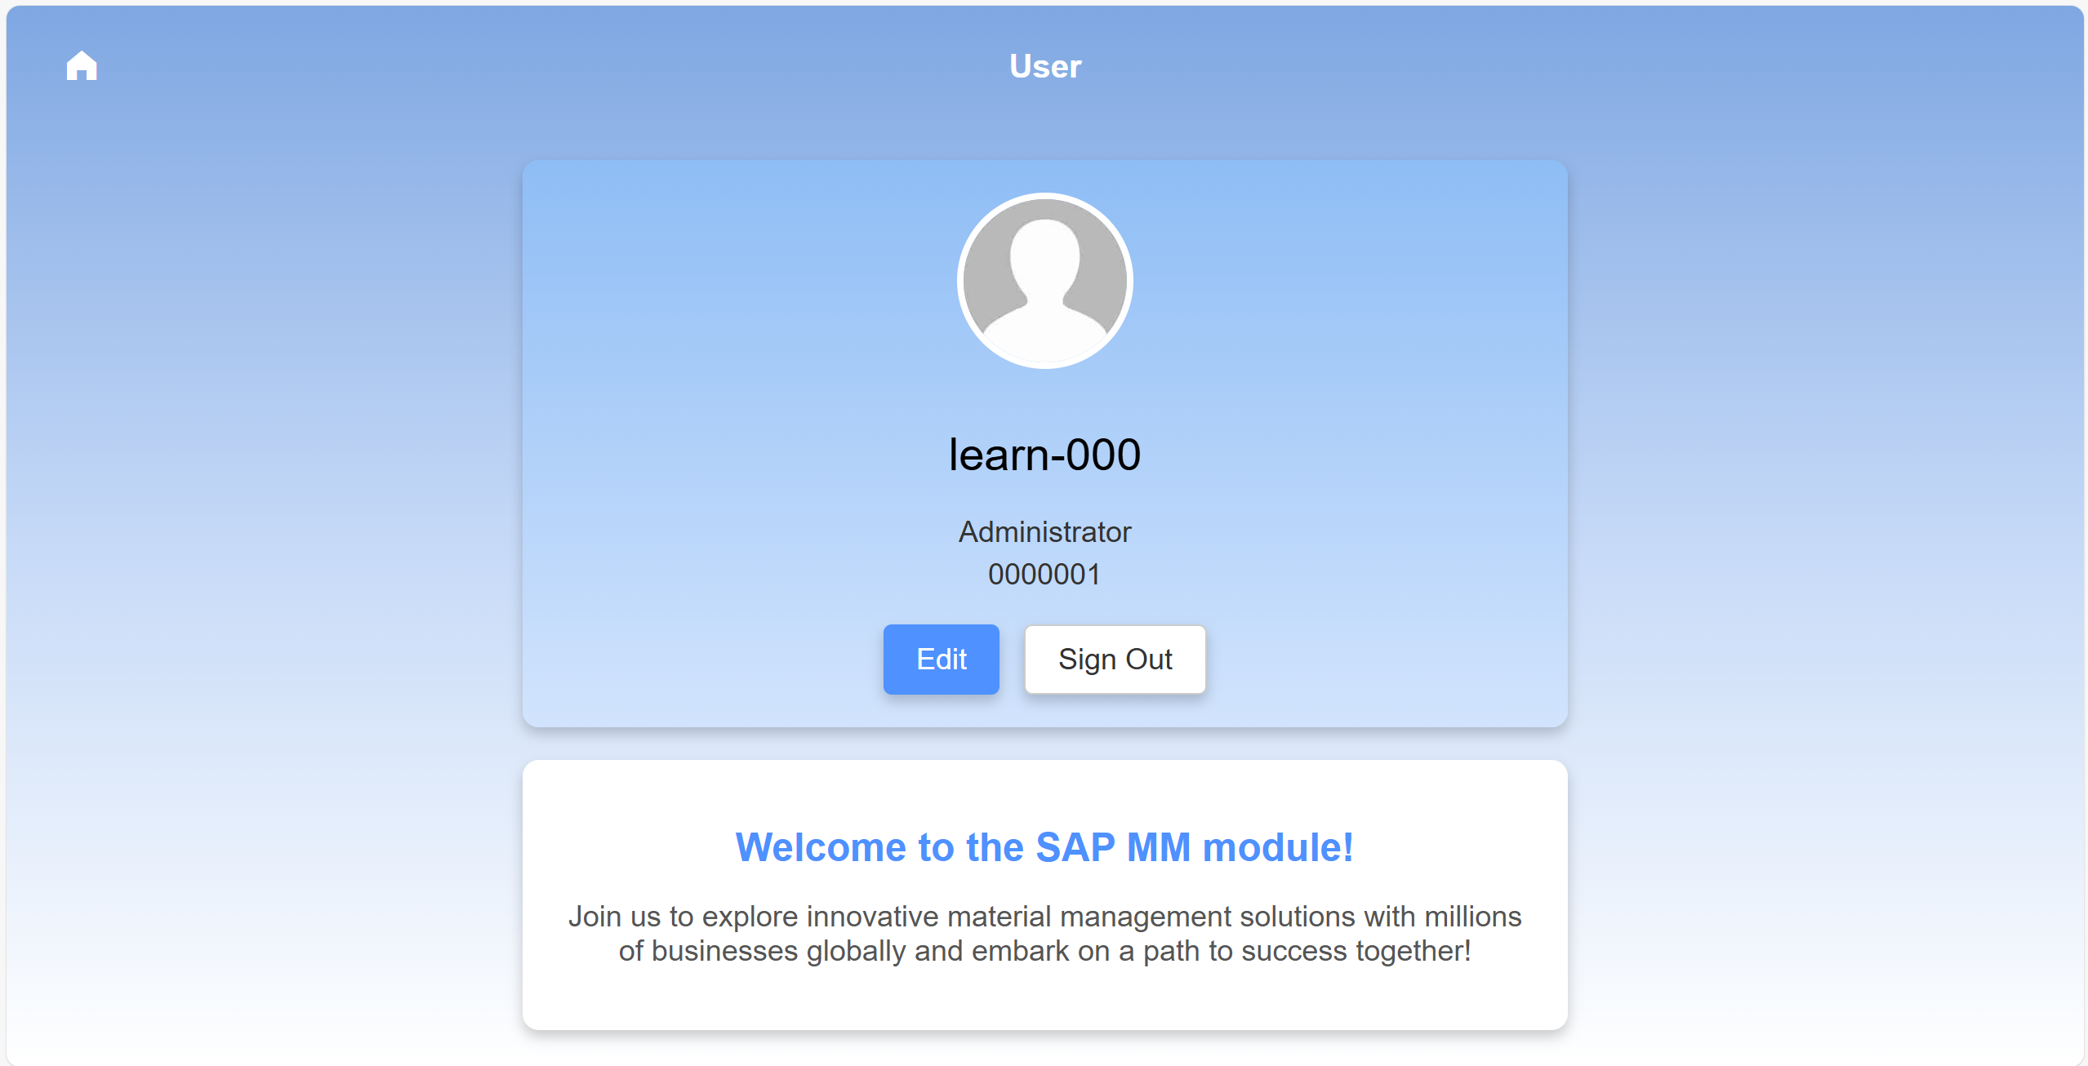

6.2.3首页

首页顶部显示“Material Management”标题，中央以卡片形式展示了五个主要功能模块：新增供应商、商品物料主数据、采购订单、采购订单的货物收据以及显示文档流。每个模块使用简单的黑色图标与白色背景形成对比，帮助用户快速理解和操作。左上角的人形图标可点击进入个人中心，便于用户管理个人信息和设置。

